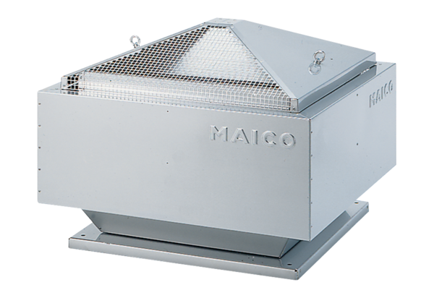Radiální střešní ventilátor DRD 40/6 BObsah dodávky: 1 kusSortiment: C
Typové číslo: 0087.0109Výrobce: MAICO

